

**"Олимпиадалық резервтің республикалық мамандандырылған мектеп-интернаттары-колледждеріне және спорттағы дарынды балаларға арналған облыстық мектеп-интернаттарына құжаттарды қабылдау" мемлекеттік көрсетілетін қызмет регламентін бекіту туралы**

***Күшін жойған***

Солтүстік Қазақстан облысы әкімдігінің 2019 жылғы 25 қыркүйектегі № 241 қаулысы. Солтүстік Қазақстан облысының Әділет департаментінде 2019 жылғы 25 қыркүйекте № 5584 болып тіркелді. Күші жойылды - Солтүстік Қазақстан облысы әкімдігінің 2020 жылғы 26 ақпандағы № 37 қаулысымен

      Ескерту. Күші жойылды - Солтүстік Қазақстан облысы əкімдігінің 26.02.2020 № 37 (алғашқы ресми жарияланған күнінен кейін күнтізбелік он күн өткен соң қолданысқа енгізіледі) қаулысымен.

      "Мемлекеттік көрсетілетін қызметтер туралы" Қазақстан Республикасының 2013 жылғы 15 сәуірдегі Заңының 16-бабы 3-тармағына, "Қазақстан Республикасындағы жергілікті мемлекеттік басқару және өзін-өзі басқару туралы" Қазақстан Республикасының 2001 жылғы 23 қаңтардағы Заңының 27-бабы 2-тармағына сәйкес Солтүстік Қазақстан облысының әкімдігі ҚАУЛЫ ЕТЕДІ:

      1. Қоса беріліп отырған "Олимпиадалық резервтің республикалық мамандандырылған мектеп-интернаттары-колледждеріне және спорттағы дарынды балаларға арналған облыстық мектеп-интернаттарына құжаттарды қабылдау" мемлекеттік көрсетілетін қызмет регламенті бекітілсін.

      2. "Солтүстік Қазақстан облысы әкімдігінің дене шынықтыру және спорт басқармасы" коммуналдық мемлекеттік мекемесі мыналарды Қазақстан Республикасының заңнамасында белгіленген тәртіпте қамтамасыз етсін:

      1) осы қаулыны "Қазақстан Республикасы Әділет министрлігінің Солтүстік Қазақстан облысының Әділет департаменті" республикалық мемлекеттік мекемесінде тіркеуді;

      2) осы қаулыны ресми жариялағаннан кейін Солтүстік Қазақстан облысы әкімдігінің интернет-ресурсында орналастыруды.

      3. Осы қаулының орындалуын бақылау Солтүстік Қазақстан облысы әкімінің жетекшілік ететін мәселелер жөніндегі орынбасарына жүктелсін.

      4. Осы қаулы алғашқы ресми жарияланған күнінен кейін күнтізбелік он күн өткен соң қолданысқа енгізіледі.

|  |  |
| --- | --- |
| *облыс әкімі* | *К. Аксакалов* |

|  |  |
| --- | --- |
|  | Cолтүстік Қазақстан облысы әкімдігінің 2019 жылғы "__"_________ № __ қаулысымен бекітілді |

**"Олимпиадалық резервтің республикалық мамандандырылған мектеп- интернаттары-колледждеріне және спорттағы дарынды балаларға арналған облыстық мектеп-интернаттарына құжаттарды қабылдау" мемлекеттік көрсетілетін қызмет регламенті**

**1. Жалпы ережелер**

      1. "Олимпиадалық резервтің республикалық мамандандырылған мектеп-интернаттары-колледждеріне және спорттағы дарынды балаларға арналған облыстық мектеп-интернаттарына құжаттарды қабылдау" мемлекеттік көрсетілетін қызмет регламенті (бұдан әрі – регламент) "Дене шынықтыру және спорт саласында мемлекеттік көрсетілетін қызмет стандарттарын бекіту туралы" Қазақстан Республикасы Мәдениет және спорт министрінің 2015 жылғы 17 сәуірдегі № 139 бұйрығымен (Нормативтік құқықтық актілерді мемлекеттік тіркеу тізілімінде № 11276 болып тіркелді) бекітілген "Олимпиадалық резервтің республикалық мамандандырылған мектеп-интернаттары-колледждеріне және спорттағы дарынды балаларға арналған облыстық мектеп-интернаттарына құжаттарды қабылдау" мемлекеттік көрсетілетін қызмет стандартына сәйкес әзірленді.

      "Олимпиадалық резервтің республикалық мамандандырылған мектеп-интернат-колледждеріне және спорттағы дарынды балаларға арналған облыстық мектеп-интернаттарына құжаттарды қабылдау" мемлекеттік көрсетілетін қызметті осы регламенттің 1-қосымшасына сәйкес "Солтүстік Қазақстан облысы әкімдігінің дене шынықтыру және спорт басқармасы" коммуналдық мемлекеттік мекемесінің "Солтүстік Қазақстан облыстық олимпиадалық резервінің мамандандырылған мектеп-интернат-колледжі" коммуналдық мемлекеттік мекемесі (бұдан әрі – көрсетілетін қызметті беруші) көрсетеді.

      Өтінішті қабылдау және мемлекеттік қызметті көрсету нәтижесін беру көрсетілетін қызметті берушінің кеңсесі арқылы жүзеге асырылады.

      Мемлекеттік қызмет жеке тұлғаларға (бұдан әрі – көрсетілетін қызметті алушы) тегін көрсетіледі.

      2. Мемлекеттік қызметті көрсету нысаны: қағаз түрінде.

      3. Мемлекеттік қызметті көрсету нәтижесі: құжаттардың қабылданғаны туралы қолхат беру не осы регламенттің 6-тармағында көзделген жағдайларда және негіздер бойынша мемлекеттік қызметті көрсетуден бас тартылғаны туралы дәлелді жауап.

      Көрсетілетін қызметті алушы осы регламенттің 5-тармағында көзделген тізбеге сәйкес құжаттардың топтамасын толық ұсынбаған және (немесе) қолданыс мерзімі өтіп кеткен құжаттарды ұсынған жағдайда көрсетілетін қызметті беруші өтінішті қабылдаудан бас тартады.

      4. Мемлекеттік қызметті көрсету нәтижесін ұсыну нысаны: қағаз түрінде.

**2. Мемлекеттік қызметті көрсету процесінде көрсетілетін қызметті берушінің құрылымдық бөлімшелерінің (қызметшілерінің) іс-қимылы тәртібін сипаттау**

      5. Көрсетілетін қызметті алушы (не уәкілетті өкілі) жүгінген кезде мемлекеттік қызметті көрсетуге қажетті құжаттар тізбесін көрсетілетін қызметті алушының (не заңды өкілі) ұсынуы мемлекеттік қызметті көрсету рәсімін бастауға негіздеме болып табылады:

      1) оқуға түсушінің ата-анасынан немесе басқа да заңды өкілдерінен еркін нысандағы өтініш;

      2) оқуға түсушінің жеке басын куәландыратын немесе туу туралы куәлігінің (жеке сәйкестіндіру номері бар) көшірмесі;

      3) ата-ананың немесе басқа да заңды өкілінің жеке басын куәландыратын құжаттың көшірмесі;

      4) "Спорт резервін және жоғары дәрежелі спортшыларды даярлау жөніндегі оқу-жаттығу процесі жүзеге асырылатын дене шынықтыру спорт ұйымдары түрлерінің тізбесін және олардың қызмет қағидаларын бекіту туралы" Қазақстан Республикасы Мәдениет және спорт министрінің 2014 жылғы 22 қарашадағы № 106 бұйрығымен (Нормативтік құқықтық актілерді мемлекеттік тіркеу тізімінде № 10012 болып тіркелді) бекітілген нысан бойынша толтырылған спортшының жеке карточкасы;

      5) жалпы орта білім туралы құжаттың түпнұсқасы (оныншы, он бірінші сыныптарға қабылдау үшін);

      6) куәліктің көшірмесі не бұйрықтың көшірмесі немесе "Қазақстан Республикасының еңбек сіңірген спорт шебері", "Қазақстан Республикасының халықаралық дәрежедегі спорт шебері", "Қазақстан Республикасының спорт шебері", "Қазақстан Республикасының спорт шеберлігіне үміткер", "1-разрядты спортшы", "2-разрядты спортшы", "3-разрядты спортшы", "1-жасөспірімдік разрядты спортшы", "2-жасөспірімдік разрядты спортшы", "3-жасөспірімдік разрядты спортшы" спорттық атақтары мен разрядтарының бірін беру туралы бұйрықтан үзінді.

      Спорттық атақты беру туралы бұйрықтың көшірмесі немесе бұйрықтан үзінді "Қазақстан Республикасының Мәдениет және спорт министрінің Спорт және дене шынықтыру істері комитеті" мемлекеттік мекемесінің мөрімен расталады, ал спорттық разряд беру туралы бұйрықтың көшірмесі немесе бұйрықтан үзінді "Солтүстік Қазақстан облысы әкімдігінің дене шынықтыру және спорт басқармасы" коммуналдық мемлекеттік мекемесінің мөрімен расталады;

      7) мекенжай анықтамасы;

      8) 3х4 өлшемдегі алты фотосурет, фотосуретті сақтау үшін қағаз конверт, оқуға түсушінің жеке құжаты тігілетін мұқаба;

      9) "Денсаулық сақтау ұйымдарының бастапқы медициналық құжаттама нысандарын бекіту туралы" (Нормативтік құқықтық актілерді мемлекеттік тіркеу тізімінде № 6697 болып тіркелді) Қазақстан Республикасы Денсаулық сақтау министрінің міндетін атқарушысының 2010 жылғы 23 қарашадағы № 907 бұйрығының 3-қосымшасында бекітілген амбулаториялық-емханалық ұйымдардағы медициналық құжаттардың түпнұсқалары, яғни № 086/ж нысанындағы медициналық анықтама (қанның, несептің жалпы талдауының деректері өтінім беру күніне дейін 10 (он) күнтізбелік күн бұрын, стоматолог, эндокринолог, кардиолог, фтизиатрдың (тұрақты Манту реакциясы жағдайында) қорытындысы) № 026 нысан бойынша баланың медициналық анықтамасы, № 063/у нысаны бойынша профилактикалық егулер картасы, сондай-ақ эпидемиологиялық орта туралы медициналық анықтама; жүректің, бүйректің, ішек мүшелерінің ультрадыбыстық зерттеуі туралы медициналық қорытынды; электроэнцефалограф негізінде жасалған медициналық қорытынды, сондай-ақ мидың магниттік-резонанстық томографиясы және фтизиатрдан қорытынды (бокс бөліміне түсу кезінде);

      10) олимпиадалық резервтің республикалық мамандандырылған мектеп-интернат-колледждеріне түсушілер үшін спорттық-бұқаралық іс-шаралардың бірыңғай республикалық күнтізбесіне енгізілген халықаралық және республикалық спорттық жарыстарда жүлделі орын алғанын куәландыратын дипломдар мен грамоталардың көшірмелері (бар болған жағдайда);

      11) спорттағы дарынды балаларға арналған облыстық мектеп-интернаттарға түсушілер үшін спорттық-бұқаралық іс-шаралардың бірыңғай өңірлік күнтізбесіне енгізілген облыстық, республикалық маңызы бар қалалар, астананың спорттық жарыстарында жүлделі орын алғанын куәландыратын дипломдар мен грамоталардың көшірмелері (бар болған жағдайда).

      Олимпиадалық резервтің республикалық мамандандырылған мектеп-интернат-колледжінің бірінші курсына оқуға түсу кезінде келесі құжаттар ұсынылады:

      1) еркін нысандағы өтініш;

      2) оқуға түсушінің жеке басын куәландыратын құжатының көшірмесі;

      3) жалпы орта білім туралы құжаттың түпнұсқасы;

      4) Бірыңғай ұлттық тестілеу немесе кешенді тестілеу сертификаты (болған жағдайда);

      5) куәліктің көшірмесі немесе келесі спорттық атақтар мен разрядтардың бірін беру туралы бұйрықтың көшірмесі "Қазақстан Республикасының еңбек сіңірген спорт шебері", "Қазақстан Республикасының халықаралық дәрежедегі спорт шебері", "Қазақстан Республикасының спорт шебері", "Қазақстан Республикасының спорт шеберлігіне үміткер".

      Бұйрықтың көшірмесі немесе спорттық атақты беру туралы бұйрықтан үзінді "Қазақстан Республикасы Мәдениет және спорт министрлігінің Спорт және дене шынықтыру істері комитеті" мемлекеттік мекемесінің мөрімен куәландырылады, ал бұйрықтың көшірмесі немесе спорттық разряд беру туралы бұйрықтан үзінді "Солтүстік Қазақстан облысы әкімдігінің дене шынықтыру және спорт басқармасы" коммуналдық мемлекеттік мекемесінің мөрімен расталады;

      6) мекенжай анықтамасы;

      7) 3х4 өлшемдегі алты фотосурет, фотосуретті сақтау үшін қағаз конверт, оқуға түсушінің жеке құжаты тігілетін мұқаба;

      8) "Денсаулық сақтау ұйымдарының бастапқы медициналық құжаттама нысандарын бекіту туралы" (Нормативтік құқықтық актілердің мемлекеттік тіркеу тізімінде № 6697 болып тіркелді) Қазақстан Республикасы Денсаулық сақтау министрінің міндетін атқарушысының 2010 жылғы 23 қарашадағы № 907 бұйрығының 3-қосымшасында бекітілген амбулаториялық-емханалық ұйымдардағы медициналық құжаттардың түпнұсқалары, яғни № 086/ж нысанындағы медициналық анықтама (қанның, несептің жалпы талдауының деректері өтінім беру күніне дейін 10 (он) күнтізбелік күн бұрын, стоматолог, эндокринолог, кардиолог, фтизиатрдың (тұрақты Манту реакциясы жағдайында) қорытындысы) № 026 нысан бойынша баланың медициналық анықтамасы, № 063/у нысаны бойынша профилактикалық егулер картасы, сондай-ақ эпидемиологиялық орта туралы медициналық анықтама; жүректің, бүйректің, ішек мүшелерінің ультрадыбыстық зерттеуі туралы медициналық қорытынды; электроэнцефалограф негізінде жасалған медициналық қорытынды, сондай-ақ мидың магниттік-резонанстық томографиясы және фтизиатрдан қорытынды (бокс бөліміне түсу кезінде);

      9) олимпиадалық резервтің республикалық мамандырылған мектеп-интернат-колледждарға оқуға түсушілер үшін бірыңғай республикалық спорттық-бұқаралық іс-шаралардың (болған жағдайда) күнтізбесіне енгізілген халықаралық және республикалық спорттық жарыстарда жүлделі орындар алғандығын растайтын дипломдар мен грамоталардың көшермелері (болған жағдайда).

      6. Мемлекеттік қызметті көрсетуден бас тарту үшін мыналар негіздеме болып табылады:

      1) осы регламенттің 5-тармағында көзделген құжаттардың және (немесе) оларда қамтылған деректердің (мәліметтердің) дұрыс еместігін анықтау;

      2) оқуға түсушінің және (немесе) ұсынылған деректердің және мәліметтердің "Республикалық олимпиадалық резервтің мамандандырылған мектеп-интернат-колледждері және спортта дарынды балаларға арналған облыстық мектеп-интернаттарының қызметін ұйымдастыру ережесін бекіту туралы" Қазақстан Республикасы Мәдениет және спорт министрінің 2014 жылғы 3 қарашадағы № 69 бұйрығымен (Нормативтік құқықтық актілерді мемлекеттік тіркеу тізімінде № 9947 болып тіркелді) бекітілген Олимпиадалық резервтегі республикалық мамандандырылған мектеп-интернат-колледждері және спортта дарынды балаларға арналған облыстық мектеп-интернаттары ережесінің 7-тармағында көзделген талаптарына сәйкес келмеуі.

      7. Мемлекеттік қызмет көрсету процесінің құрамына кіретін әрбір рәсімнің (іс-қимылдың) мазмұны, оның орындалу ұзақтығы:

      1) көрсетілетін қызметті берушінің кеңсе қызметкері құжаттарды қабылдайды және оларды тіркейді, көрсетілетін қызметті берушінің жауапты қызметкеріне қарауға береді – 5 (бес) минут.

      5, 6, 7, 8, 9-сыныптарға құжаттарды қабылдау 1 маусымнан 20 (жиырмасыншы) тамызға дейін қоса алғанда, 10, 11-сыныптарда – 15 маусымнан 20 (жиырмасыншы) тамызға дейін, колледжге – 20 (жиырмасыншы) маусымнан 20 (жиырмасыншы) тамызға дейін қоса алғанда.

      2) көрсетілетін қызметті берушінің жауапты қызметкері регламенттің 5-тармағына сәйкес ұсынылған құжаттардың толықтығын тексереді және мемлекеттік қызметті көрсету нәтижесін дайындайды – 15 (он бес) минут;

      3) көрсетілетін қызметті берушінің кеңсе қызметкері мемлекеттік қызметті көрсету нәтижесін береді - 5 (бес) минут.

      8. Келесі рәсімді (іс-қимылды) орындауды бастау үшін негіз болатын мемлекеттік қызметті көрсету жөніндегі рәсімнің (іс-қимылдардың) нәтижесі:

      1) құжаттарды қабылдау және тіркеу, қарауға беру;

      2) құжаттарды қарау және мемлекеттік қызметті көрсету нәтижесін дайындау;

      3) мемлекеттік қызметті көрсету нәтижесін беру.

**3. Мемлекеттік қызметті көрсету процесінде көрсетілетін қызметті берушінің құрылымдық бөлімшелерінің (қызметкерлерінің) өзара іс-қимылы тәртібін сипаттау**

      9. Мемлекеттік қызметті көрсету процесінде көрсетілетін қызметті берушінің мына құрылымдық бөлімшелері (қызметкерлері) қатысады:

      кеңсе қызметкері;

      жауапты орындаушы;

      10. Әрбір рәсімнің ұзақтығын көрсете отырып, құрылымдық бөлімшелер (қызметкерлер) арасындағы рәсімдердің (іс-қимылдардың) реттілігін сипаттау:

      1) көрсетілетін қызметті берушінің кеңсе қызметкері құжаттарды қабылдайды және оларды тіркейді, көрсетілетін қызметті берушінің жауапты қызметкеріне қарауға береді – 5 (бес) минут.

      5, 6, 7, 8, 9-сыныптарға құжаттарды қабылдау 1 маусымнан 20 (жиырмасыншы) тамызға дейін қоса алғанда, 10, 11-сыныптарда – 15 маусымнан 20 (жиырмасыншы) тамызға дейін, колледжге – 20 (жиырмасыншы) маусымнан 20 (жиырмасыншы) тамызға дейін қоса алғанда.

      2) көрсетілетін қызметті берушінің жауапты қызметкері регламенттің 5-тармағына сәйкес ұсынылған құжаттардың толықтығын тексереді және мемлекеттік қызметті көрсету нәтижесін дайындайды – 15 (он бес) минут;

      3) көрсетілетін қызметті берушінің кеңсе қызметкері мемлекеттік қызметті көрсету нәтижесін береді - 5 (бес) минут.

      11. Мемлекеттік қызметті көрсету процесінде рәсімдердің (іс-қимылдардың) ретін, көрсетілетін қызметті берушінің құрылымдық бөлімшелерінің (қызметкерлерінің) өзара іс-қимылын толық сипаттау осы регламенттің 2-қосымшасына сәйкес мемлекеттік қызметті көрсетудің бизнес-процестерінің анықтамалығында көрсетілген.

      12. Мемлекеттік "электрондық үкімет" веб-порталы және "Азаматтарға арналған үкімет" мемлекеттік корпорациясы арқылы көрсетілмейді.

|  |  |
| --- | --- |
|  | "Олимпиадалық резервтің республикалық мамандандырылған мектеп-интернаттары-колледждеріне және спорттағы дарынды балаларға арналған облыстық мектеп-интернаттарына құжаттарды қабылдау" мемлекеттік көрсетілетін қызмет регламентіне 1-қосымша |

**Көрсетілетін қызметті беруші**

|  |  |  |  |
| --- | --- | --- | --- |
| р/с № | Атауы | Мекенжайы | Жұмыс кестесі |
| 1. | "Солтүстік Қазақстан облысы әкімдігінің дене шынықтыру және спорт басқармасы" коммуналдық мемлекеттік мекемесінің "Солтүстік Қазақстан облыстық олимпиадалық резервінің мамандандырылған мектеп-интернат-колледжі" коммуналдық мемлекеттік мекемесі | Солтүстік Қазақстан облысы, Петропавл қаласы, Ярослав Гашек атындағы көше, 4 | Қазақстан Республикасының еңбек заңнамасына сәйкес демалыс және мереке күндерін қоспағанда, дүйсенбі мен жұма аралығын қоса алғанда, сағат 13.00-ден 14.00-ге дейінгі түскі үзіліспен сағат 9.00-ден 18.00-ге дейін.  Мемлекеттік көрсетілетін қызмет алдын ала жазылусыз және жеделдетіп қызмет көрсетусіз кезек күту тәртібімен көрсетіледі |

|  |  |
| --- | --- |
|  | "Олимпиадалық резервтің республикалық мамандандырылған мектеп-интернат-колледждеріне және спорттағы дарынды балаларға арналған облыстық мектеп-интернаттарына құжаттарды қабылдау" мемлекеттік көрсетілетін қызмет регламентіне 2-қосымша |

**Көрсетілетін қызметті алушы немесе сенімхат бойынша өкілінің көрсетілетін қызметті берушіге жүгінген кезде "Олимпиадалық резервтің республикалық мамандандырылған мектеп-интернат-колледждеріне және спорттағы дарынды балаларға арналған облыстық мектеп-интернаттарына құжаттарды қабылдау" мемлекеттік қызметін көрсетудің бизнес-процестерінің анықтамалығы**

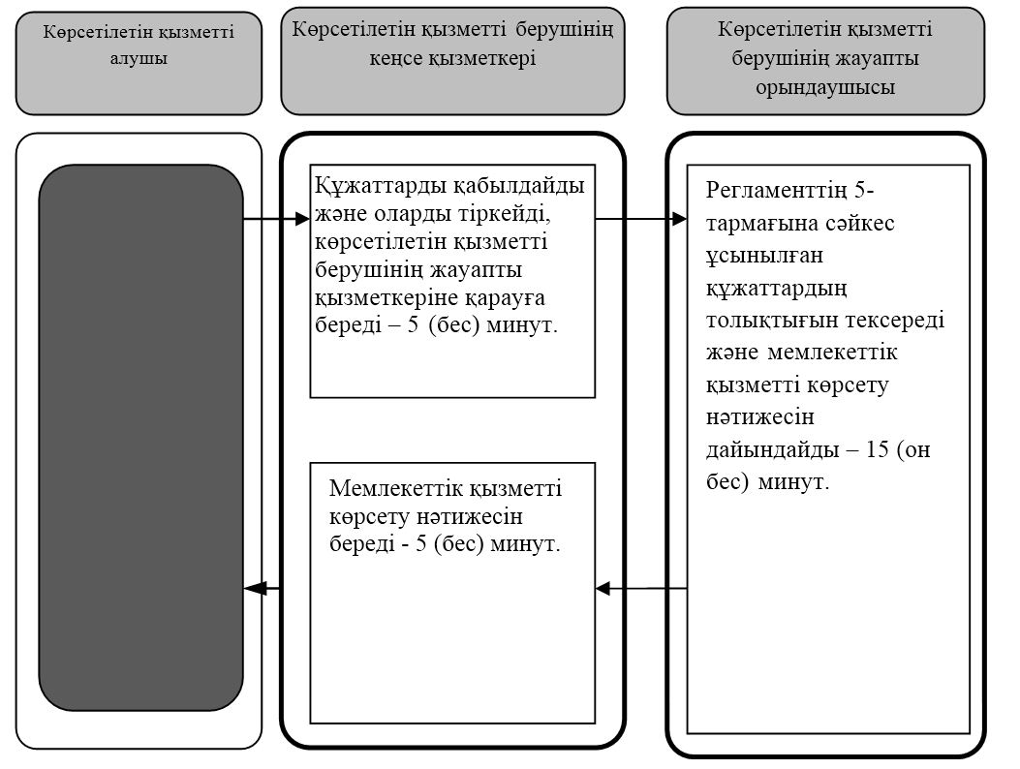

      Шартты белгілер:

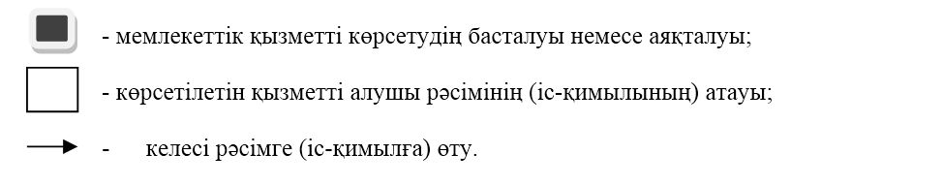

© 2012. Қазақстан Республикасы Әділет министрлігінің «Қазақстан Республикасының Заңнама және құқықтық ақпарат институты» ШЖҚ РМК